Version <2.0>

Revision History

|  |  |  |  |
| --- | --- | --- | --- |
| **Date** | **Version** | **Description** | **Author** |
| <28/11/2022> | <1.0> | <Hoàn thành phần lớn> | <Bùi Tiến Đạt> |
| <30/11/2022> | <2.0> | <Mọi người góp ý và sửa đổi Logical View> | <Mọi người> |
|  |  |  |  |
|  |  |  |  |

Software Architecture Document

1. Introduction 4

1.1 Purpose 4

1.2 Scope 4

1.3 Acronyms and Abbreviations 4

1.4 References 4

2. Architectural Goals and Constraints 4

3. Use-Case Model 5

4. Logical View 6

4.1 Component: GoogleMap 7

4.2 Component: QRScanner 7

4.3 Component: Thanh Toán 8

4.4 Component: Đặt lịch phòng khám 8

4.5 Component: Quản lý phòng khám 9

5. Deployment 9

6. Implementation View 9

# Introduction

## Purpose

Tài liệu cung cấp một kiến thức tổng quan, toàn diện về kiến trúc của hệ thống. Sử dụng nhiều góc nhìn khác nhau để mô tả các khía cạnh riêng lẻ của hệ thống. Nhằm mục đích nắm bắt và truyền đạt các quyết định về kiến trúc quan trọng đã được thực hiện trên hệ thống

## Scope

* Kiến trúc được mô tả trong tài liệu này liên quan đến phần mềm Pharma Track, được thực hiện bởi Nhóm 24 trong môn học Nhập Môn Công Nghệ Phần Mềm.
* Tài liệu trình bày kiến trúc của hệ thống Pharma Track. Trong tài liệu này, độc giả sẽ tìm thấy các frameworks, công cụ và công nghệ được sử dụng bởi hệ thống Pharma-Track

## Acronyms and Abbreviations

## References

# Architectural Goals and Constraints

|  |  |
| --- | --- |
| **Mục tiêu** | **Ràng buộc** |
| Hiệu năng | Có hiệu suất tốt, chạy nhanh |
| Khả năng mở rộng | Có khả năng mở rộng về sau này |
| Sự linh hoạt và khả năng tương thích | * Có thể chạy trên các hệ điều hành phổ biến hiện nay * Có thể chạy trên các trình duyệt phổ biến hiện nay * Hỗ trợ Moblie * Không bị tương khắc với các ứng dụng và quy trình khác trong các môi trường này |
| Độ tin cậy, tính bảo trì và tính khả dụng | * Phần mềm không bị lỗi thường xuyên * Nếu có lỗi thì thời gian sửa phải phù hợp * Thời gian chết không quá đáng kể khi sử dụng phần mềm |
| Bảo mật | Không để người dùng bị lấy cắp thông tin  Bảo vệ người dùng và data khỏi các cuộc tấn công |
| Độ xác thực của định vị | Định vị chuẩn xác để người dùng dễ dàng tìm kiếm các phòng khám |
| Khả năng sử dụng | Dễ dàng sử dụng cho cả những người ít tiếp xúc với công nghệ do đối tượng hướng đến là tất cả mọi bệnh nhân. |

# Use-Case Model

# Logical View

* **Web Application**: được chạy bằng ReactJS, một framework của Javascript cho front-end. Nó được sử dụng để xây dựng các giao diện người dùng dựa trên các thành phần UI riêng lẻ
* **Web Server**: sử dụng FirseBase một tập hợp các dịch vụ lưu trữ cho bất kỳ loại ứng dụng nào. Nó cung cấp NoSQL và lưu trữ thời gian thực cơ sở dữ liệu, nội dung, xác thực xã hội và thông báo, hoặc các dịch vụ, chẳng hạn như máy chủ giao tiếp thời gian thực
* Sau khi bàn bạc và thống nhất với nhau dựa trên sự tìm hiểu về những công nghệ mới nhất, nhóm quyết định dùng các framework trên cho phần mềm.

## Component: GoogleMap

## Component: QRScanner

## Component: Thanh Toán

## Component: Đặt lịch phòng khám

## Component: Quản lý phòng khám

## Component: Firebase

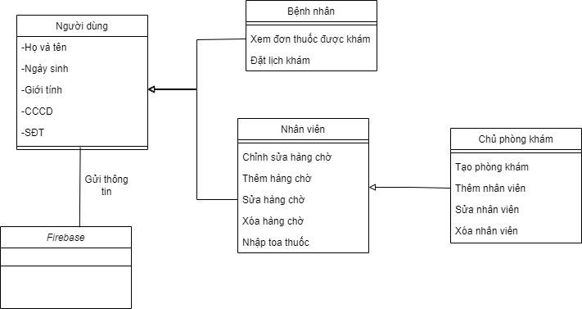

# Deployment

# Implementation View